Часть VI ТЕХНИЧЕСКАЯ ЧАСТЬ ЗАКУПОЧНОЙ ДОКУМЕНТАЦИИ.
Техническое задание
на право заключения договора на выполнение работ по изготовлению брендированной сувенирной продукции
- Предмет договора: выполнение работ по изготовлению брендированной сувенирной продукции.
- Характеристики и объем работ:
  - Работы выполняются иждивением Подрядчика.
  - Доставка осуществляется силами и за счет Подрядчика по адресу Заказчика: Серебряническая наб., д.29, 7-й этаж/ г. Москва, ул. Мясницкая, д. 13/18, 3 этаж (адрес согласовывается с Заказчиком за 5 (пять) рабочих дней до предполагаемой даты доставки).
  - Подрядчик выполняет работы по изготовлению брендированной сувенирной продукции в соответствии со следующим перечнем:
№№ | Наименование | Описание |  | Кол-во | Стоимость за единицу, вкл. НДС-18%, руб. | Итого, вкл. НДС-18%, руб.
1 | Наплечный рюкзак WENGER 98673215 | '- Материал изготовления: полиэстер 900D/М2;  - Цвет: синий, черный;  - Отделение для ноутбука с диагональю экрана 15”;  - Отделение с карманом для планшетного компьютера с диагональю экрана 9,7” и отверстие для наушников;  - Отделение с карманом-органайзером для мелких предметов и кольцом для ключей;  - Внешний и боковой карманы на молниях;  - 2 кармана для бутылок из эластичной сетки;  - Спинка и ремни с системой циркуляции воздуха Airflow;  - Эргономичная ручка;  - Регулируемые плечевые ремни с петлей для очков и сетчатым кармашком для мелких предметов;  - Стягивающие боковые ремни;  - Размер: 34×17×47 см;  - Объём: 26 л.  Нанесение логотипа на внешнем кармане. Термотрансфер 1+0.  Китай. | 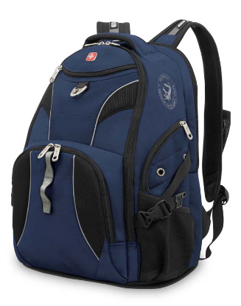 | 100
2 | Ленты для бейджей по индивидуальному эскизу | Индивидуальное производство.  Материал: полиэстер, 20 мм. 2 карабина c разных сторон ленты.  Нанесение по дизайн-макету заказчика (сублимация). Макет передается Заказчиком по электронной почте.  Россия. |  | 5000
3 | Силиконовые браслеты по индивидуальному эскизу | Индивидуальное производство.  Цвет: голубой  Нанесение логотипа по дизайн-макету заказчика  Тампопечать 1+0 (один цвет).  Россия. |  | 2000
4 | Внешний аккумулятор Power Bank Xiaomi Mi Slim | Корпус: алюминий  Аккумулятор: Li-pol  Ёмкость: 5000mAh  Вес:156 гр.  Вход: microUSB, 5V/2A  Выход: USB-A 5V/2.1A  Нанесение логотипа на фронтальной части аккумулятора по центру. Тампопечать 1+0.  Китай. | 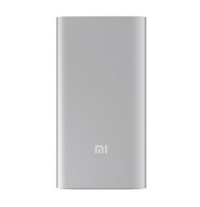 | 400
5 | Внешний аккумулятор Power Bank Xiaomi Mi Super-sized | Корпус: алюминий, пластик  Аккумулятор: Li-pol  Ёмкость: 16000mAh  Вход: microUSB, 5V/2A  Выход: 2 порта USB-A, 5V/2.1A MAX 3.6A  Нанесение логотипа на фронтальной части аккумулятора по центру. Тампопечать 1+0.  Китай. | 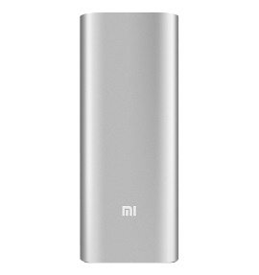 | 150
6 | USB накопитель SZ | 3.0  Цвет: белый, голубой.  Материал: пластик  Корпус: поворотный  Объём памяти: 16 гб.  Скорость чтения от 35mb/s  Скорость записи от 16MB/S  Нанесение логотипа на корпусе (на проворачивающемся элементе).  Тампопечать 1+0.  Китай. | 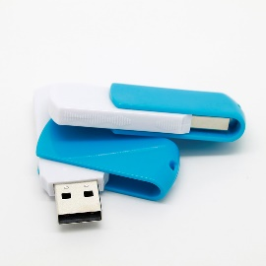 | 500
7 | Блокноты по индивидуальному эскизу (А5) | Индивидуальное производство.  Обложка и подложка - меловка 220 гр, 1+0 (пантон)+ матовая ламинация 1-стор. 32 мкм.  Блок офсет: 80 гр.  Нанесение: 1+0 (пантон), 80 листов в блоке.  Пружина белая по короткой стороне.  Россия. |  | 3000
ИТОГО, вкл. НДС-18%, руб.:

- Сроки выполнения работ: 5 (пять) календарных недель.
Дата начала выполнения работ: дата заключения договора.
Дата завершения выполнения работ: в течение 5 (пяти) календарных недель с даты заключения Договора.

- Требования к результатам работ, порядок согласования:
  - Результатом выполненных работ является сувенирная брендированная продукция изготовленная и доставленная в соответствии с условиями настоящего технического задания.
  - Подрядчик представляет на согласование Заказчику по электронной почте дизайн-макет размещения логотипа на всех типах сувенирной продукции в течение 5 (пяти) рабочих дней с даты заключения договора. Заказчик согласовывает дизайн-макет/направляет комментарии в течение 3 (трех) рабочих дней. В случае необходимости доработка дизайн-макета осуществляется Подрядчиком в течение 2 (двух) рабочих дней с даты поступления комментариев Заказчика.
  - Подрядчик до доставки первой партии каждого типа сувенирной продукции представляет на утверждение Заказчику 1 (один) сигнальный образец. Согласование осуществляется по электронной почте.

- Порядок оплаты:
Заказчик перечисляет Аванс в размере 80% Цены Договора в течение 10 (десяти) рабочих дней с момента подписания Договора, оставшиеся 20% выплачиваются пропорционально от стоимости каждой партии поставленной продукции в течение 10 (десяти) рабочих дней после получения Заказчиком соответствующего акта выполненных работ. Оплата осуществляется в российских рублях в безналичном порядке путем перечисления Заказчиком денежных средств на расчетный счет Подрядчика, указанный в настоящем Договоре.

